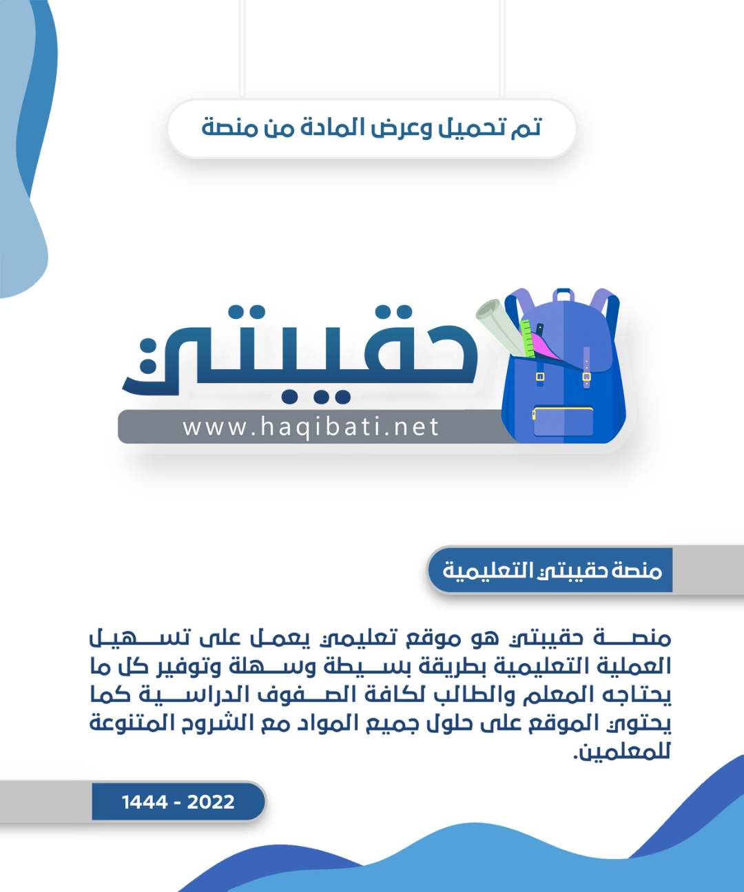

وزارة التعـــــليــم الإدارة العامة للتعليم بمحافظة .................. مدرسة ............................

|  |  |  |  |  |
| --- | --- | --- | --- | --- |
| رقم السؤال | الدرجة المستحقة | | توقيع | توقيع |
| رقماً | كتابةً | المصحح | المراجع |
| الأول |  |  |  |  |
| الثاني |  |  |
| الثالث |  |  |
| الرابع |  |  |
| المجمـــوع |  |  | | |

مجموع الاختبار النهائي ( 40 ) درجة

بسم الله الرحمن الرحيم



الصف : الأول متوسط

اختبار نهاية الفصل الدراسي الأول

1446ه الزمن : ساعة ونصف

الاختبـار النـهائي

لمادة : الدراسات الاجتماعية

**ادعو بهذا الدعاء قبل البدء في الإجابة اللهم لا سهل إلا ما جعلته سهلاً وأنت تجعل الحزن إذا شئت سهلاً**

§ اسم الطالب **:**....................................................................... الفصل ( ) رقم الجلوس ( ) ¦

**السؤال الأول: اختر الإجابة الصحيحة فيما يلي:**

|  |  |  |  |  |  |  |  |
| --- | --- | --- | --- | --- | --- | --- | --- |
| 1. اكبر قارات العالم مساحة قارة : | | | | | | | |
| أ | اسيا ‏ | ب | أوروبا | ج | إفريقيا | د | استراليا |
| 1. الخط الرئيسي من خطوط الطول هو خط : | | | | | | | |
| أ | السرطان | ب | الجدي | ج | جرينتش | د | الاستواء |
| 1. يبغ عدد دوائر العرض : | | | | | | | |
| أ | 360 دائرة | ب | 180 دائرة | ج | 90 دائرة | د | 45 دائرة |
| 1. يحدث فصل الصيف في شمال الكرة الأرضية عندما تتعامد أشعة الشمس على : | | | | | | | |
| أ | خط جرينتش | ب | خط الاستواء | ج | مدار الجدي | د | ‎‎مدار السرطان |
| 1. يبلغ عدد قارات العالم : | | | | | | | |
| أ | 9 قارات | ب | 8 قارات | ج | 7 قارات | د | 6 قارات |
| 1. ترتيب الأرض من حيث القرب من الشمس : | | | | | | | |
| أ | الرابع | ب | الثالث | ج | الثاني | د | الأول |
| 1. تتميز جميع كواكب المجموعة الشمسية بأنها : | | | | | | | |
| أ | شديدة الحرارة | ب | ‎شديدة البرودة | ج | ‎ذات شكل كروي | د | لا شيء مما سبق |
| 1. يبلغ عدد المناطق الزمنية على سطح الأرض : | | | | | | | |
| أ | 20 منطقة | ب | 32 منطقة ‏ | ج | 28 منطقة | د | 24 منطقة |
| 1. للأرض : | | | | | | | |
| أ | حركة واحدة | ب | حركتان | ج | ثلاث حركات | د | أربع حركات |
| 1. عدد الفصول المناخية : | | | | | | | |
| أ | أربعة فصول | ب | خمسة فصول | ج | ستة فصول | د | فصلان |
| 1. تنتمي مجموعتنا الشمسية لمجرة : | | | | | | | |
| أ | العين | ب | المذنب | ج | درب التبانة | د | زهرة الشمس |
| 1. تقوم الحضارات على العديد من العوامل : | | | | | | | |
| أ | الصخور والرياح | ب | التضاريس والرياح | ج | المناخ والتربة | د | الموقع والتضاريس |
| 1. تفاعل المجموعات البشرية مع البيئة المحيطة بها : | | | | | | | |
| أ | *النهضة* | ب | التاريخ | ج | القرون | د | الحضارة |
| 1. من أبرز علماء المسلمين في علم الرياضيات : | | | | | | | |
| أ | البيروني | ب | الخوارزمي | ج | جابر بن حيان | د | البخاري |
| 1. قامت حضارة بلاد الرافدين في : | | | | | | | |
| أ | العراق | ب | الصين | ج | مصر | د | اليمن |
| 1. تم بناء سور الصين العظيم على يد الصينيين لمنع ....... من غزوهم : | | | | | | | |
| أ | الفرس | ب | الروم | ج | المغول | د | الاغريق |
| 1. الأساس الأول للحضارة الإسلامية : | | | | | | | |
| أ | الأساس الديني | ب | الأساس الزراعي | ج | الأساس الاقتصادي | د | الأساس السياسي |
| 1. العلم الذي يدرس الوقائع وأوقاتها : | | | | | | | |
| أ | *علم الرياضيات* | ب | علم الفلك | ج | علم الجغرافيا | د | علم التاريخ |
| 1. يسهم التخطيط في بناء الشخصية الوطنية والتي تعد من أهداف رؤية : | | | | | | | |
| أ | 2060م | ب | 2050م | ج | 2030م | د | 2070م |
| 1. يساعدنا التخطيط على تحقيق عدد من الأهداف منها : | | | | | | | |
| أ | هدر الوقت | ب | النجاح والتفوق | ج | ضياع الصحة | د | ضعف الشخصية |

**السؤال الثاني: ضع علامة (√) إذا كانت الإجابة صحيحة، وعلامة ( × ) إذا كانت العبارة خاطئة فيما يلي:**

|  |  |  |
| --- | --- | --- |
| **م** | **السؤال** | **صح أم خطأ** |
|  | شكل الأرض كامل الاستدارة |  |
|  | أول رائد فضاء عربي مسلم هو الأمير سلطان بن سلمان |  |
|  | اهتم المسلمون بعلم الفلك لارتباطه بالأمور الشرعية |  |
|  | تم انشاء الدواوين في عهد الخليفة عمر بن الخطاب |  |
|  | تستمر دورة الأرض اليومية مدة 24 ساعة |  |
|  | من فوائد خطوط الطول معرفة الزمن |  |
|  | الانسان يشعر بحركة الأرض |  |
|  | قامت الحضارة الفرعونية على نهر النيل |  |
|  | الترجمة هي نقل العلوم من لغتها الاصلية إلى الفارسية |  |
|  | من نتائج التخطيط التوتر والقلق |  |

**السؤال الثالث: اختر من العمود (أ) ما يناسبه من العمود (ب) فيما يلي :-**

|  |  |  |  |
| --- | --- | --- | --- |
| ( أ ) | **الحرف الصحيح** |  | ( ب ) |
| 1. المشتري |  |  | 1. نجم كروي غازي ملتهب يشع ضوء وحرارة |
| 1. الكواكب |  |  | 1. أقرب كواكب المجموعة الشمسية |
| 1. عطارد |  |  | 1. العلم الذي يبين معاني القران الكريم ويوضحها |
| 1. الشمس |  |  | 1. أكبر كواكب المجموعة الشمسية |
| 1. نبتون |  |  | 1. حفظ الأمن ليلاً |
| 1. الكون |  |  | 1. كل ما يحيط بنا من نجوم ومجرات ومخلوقات حية |
| 1. العسس |  |  | 1. أجسام كروية صلبة معتمة تستمد الضوء والحرارة من الشمس |
| 1. التفسير |  |  | 1. أبعد كواكب المجموعة الشمسية |

**السؤال الرابع: صحح ما تحته خط :-**

1. تبلغ نسبة الماء على سطح الأرض 29%

.................................................................................................................................................

1. تعد قارة إفريقيا أصغر قارات العالم

.................................................................................................................................................

**انتهت الأسئلة**

**وفقك الله وسدد على درب الخير خطاك**

**معلم المادة / خالد الحربي**

|  |  |  |  |  |
| --- | --- | --- | --- | --- |
| **المملكة العربية السعودية**  **وزارة التعليم**  **الإدارة العامة للتعليم**  **مدرسة** |  | الدرجة | **اسم المصحح :** | **التوقيع** |
| 2030 | 40 | **اسم المراجع :** | **التوقيع** |

|  |  |  |  |  |  |
| --- | --- | --- | --- | --- | --- |
| **أسئلة اختبار الفصل الدراسي الأول** | **العام الدراسي 1445 هـــ** | **الصف الأول متوسط** | | **رقم الجلوس .............** | |
| **اسم الطالب :** ................................................................................. | | **المادة : اجتماعيات** | **الزمن : ساعه ونصف** | | **عدد الصفحات : 2** |

**السؤال الأول**

**استعن بالله ثم اجب على الاسئلة**

**ضع علامة (** √ **)أمام العبارة الصحيحة وعلامة (** X **)أمام العبارة الخاطئة**

|  |  |  |
| --- | --- | --- |
| **1** | **من نتائج التخطيط التوتر والقلق .** | **(** **)** |
| **2** | **شكل الأرض كامل الاستدارة .** | **(** **)** |
| **3** | **أول رائد فضاء عربي مسلم هو الأمير سلطان بن سلمان .** | **(** **)** |
| **4** | **اهتم المسلمون بعلم الفلك لارتباطه بالامور الشرعية .** | **(** **)** |
| **5** | **تم إنشاء الدواوين في عهد الخليفة عمر بن الخطاب  .** | **(** **)** |
| **6** | **تستمر دورة الأرض اليومية مدة 24 ساعة .** | **(** **)** |
| **7** | **من فوائد خطوط الطول معرفة الزمن .** | **(** **)** |
| **8** | **يساعد التخطيط على تنظيم الوقت .** | **(** **)** |
| **9** | **الانسان يشعر بحركة الأرض .** | **(** **)** |
| **10** | **تبلغ نسبة الماء على سطح الأرض 29 % .** | **(** **)** |

**السؤال الثاني**

**أُربط بين العمود  أ  بما يناسبه في العمود  ب بوضع الرقم المناسب :**

|  |  |
| --- | --- |
| **العمود  أ ** | **العمود  ب ** |
| **أقرب كواكب المجموعة الشمسية . ( )** | **1ـ المشتري** |
| **نجم كروي غازي ملتهب يشع ضوء وحرارة . ( )** | **2ـ استراليا** |
| **أبعد كواكب المجموعة الشمسية . ( )** | **3ـ آسيا** |
| **كل ما يحيط بنا من نجوم ومجرات ومخلوقات حية . ( )** | **4ـ الكواكب** |
| **أكبر كواكب المجموعة الشمسية . ( )** | **5ـ عطارد** |
| **أصغر قارات العالم . ( )** | **6ـ الشمس** |
| **أكبر قارات العالم . ( )** | **7ـ نبتون** |
| **أجسام كروية صلبة معتمة تستمد الضوء والحرارة من الشمس . ( )** | **8ـ الكون** |

**السؤال الثالث**

**ضع دائرة على الحرف الذي يسبق الإجابة الصحيحة لكل مما يلي :**

**1ـ يبلغ عدد دوائر العرض :**

|  |  |  |  |  |  |
| --- | --- | --- | --- | --- | --- |
| **150 دائرة** | ج | **180 دائرة** | **ب** | **360 دائرة** | **أ** |

**2- العلم الذي يبين معاني القرآن الكريم ويوضحها هو علم :**

|  |  |  |  |  |  |
| --- | --- | --- | --- | --- | --- |
| **الفقه** | **ج** | **التفسير** | **ب** | **الحديث** | **أ** |

**3 – من أبرز علماء المسلمين في علم الرياضيات :**

|  |  |  |  |  |  |
| --- | --- | --- | --- | --- | --- |
| **أبو الريحان البيروني** | **ج** | **جابر بن حيان** | **ب** | **محمد الخوارزمي** | **أ** |

**4- يحدث فصل الصيف في شمال الكرة الأرضية عندما تتعامد اشعة الشمس على :**

|  |  |  |  |  |  |
| --- | --- | --- | --- | --- | --- |
| **خط الاستواء** | **ج** | **مدار الجدي** | **ب** | **مدار السرطان** | **أ** |

**5- يبلغ عدد قارات العالم :**

|  |  |  |  |  |  |
| --- | --- | --- | --- | --- | --- |
| **8 قارات** | **ج** | **5 قارات** | **ب** | **7 قارات** | **أ** |

**6- قامت حضارة بلاد الرافدين في :**

|  |  |  |  |  |  |
| --- | --- | --- | --- | --- | --- |
| **مصر** | **ج** | **العراق** | **ب** | **الصين** | **أ** |

**7- من انجازات الحضارة الإسلامية في النظام السياسي :**

|  |  |  |  |  |  |
| --- | --- | --- | --- | --- | --- |
| **الوزارة** | **ج** | **الدواوين** | **ب** | **القضاء** | **أ** |

**8- العلم الذي يدرس الوقائع وأوقاتها هو علم :**

|  |  |  |  |  |  |
| --- | --- | --- | --- | --- | --- |
| **التاريخ** | **ج** | **الفلك** | **ب** | **الجغرافيا** | **أ** |

**9- للأرض :**

|  |  |  |  |  |  |
| --- | --- | --- | --- | --- | --- |
| **حركتان** | **ج** | **ثلاث حركات** | **ب** | **حركة واحدة** | **أ** |

**10- ترتيب الأرض من حيث القرب من الشمس :**

|  |  |  |  |  |  |
| --- | --- | --- | --- | --- | --- |
| **الثالث** | **ج** | **الثاني** | **ب** | **الأول** | **أ** |

**11- تتميز جميع كواكب المجموعة الشمسية بأنها :**

|  |  |  |  |  |  |
| --- | --- | --- | --- | --- | --- |
| **ذات شكل كروي** | **ج** | **شديدة البرودة** | **ب** | **شديدة الحرارة** | **أ** |

**12- الخط الرئيسي من خطوط الطول هو خط :**

|  |  |  |  |  |  |
| --- | --- | --- | --- | --- | --- |
| **جرينتش** | **ج** | **السرطان** | **ب** | **الأستواء** | **أ** |

**السؤال الرابع**

**أ / اذكر الأسس التي قامت عليها الحضارة الإسلامية :**

**1ـ**................................................... **2ـ**...................................................

**3ـ** ................................................... **4ـ**...................................................

**ب / اكمل الفراغات التالية :**

**1ـ قامت الحضارة الفرعونية على نهر** ................... **في الفترة مابين سنة** ................ **ق .م إلى سنة** ............ **ق .م .**

**2ـ** **ينتج عن حركة الأرض اليومية ثلاث نتائج هي** **1ـ** .................................. **2ـ** ....................................

**3ـ** .................................................

**15**

**السؤال الأول / اختار الإجابة الصحيحة فيما يلي بوضع دائرة حولها:**

|  |  |  |  |  |  |
| --- | --- | --- | --- | --- | --- |
| **1** | **الأساس الأول للحضارة الإسلامية وأصلها الذي اعتمدت عليه :** | | | | |
| أ | **الأساس الديني** | **ب** | **الأساس اللغوي** | **ج** | **الأساس العلمي** |
| **2** | **من فوائد خطوط الطول ودوائر العرض تحديد الموقع وتحديد :** | | | | |
| أ | **الارتفاع و الانخفاض** | **ب** | **الزمن و المناخ** | **ج** | **المسافة و السرعة** |
| **3** | **الحوار الذي يجرى بين أبناء الوطن لمناقشة القضايا التي تفيد الوطن هو الحوار :** | | | | |
| أ | **التربوي** | **ب** | **الرياضي** | **ج** | **الوطني** |
| **4** | **هم الجند الذين يعتمد عليهم الخليفة في حفظ الأمن ليلاً :** | | | | |
| أ | **العسس** | **ب** | **الشرطة** | **ج** | **الجنود** |
| **5** | **أول رائد فضاء مسلم عربي الأمير :** | | | | |
| أ | **خالد بن سعود** | **ب** | **سلطان بن سلمان** | **ج** | **سلمان بن فهد** |
| **6** | **يعد المسلمون أول من أدخل السكر في تحلية بعض :** | | | | |
| أ | **المأكولات** | **ب** | **المشروبات** | **ج** | **الأدوية** |
| **7** | **اعتنى المسلمون بعلم الفلك وذلك لارتباطه بالعلوم :** | | | | |
| أ | **الشرعية** | **ب** | **العربية** | **ج** | **الطبيعية** |
| **8** | **من فوائد الحوار :** | | | | |
| أ | **فهم الجانب المظلم** | **ب** | **فهم الآراء الاخرى** | **ج** | **فهم الأشياء القديمة** |
| **9** | **العوامل التي تسهم في قيام الحضارات المناخ و :** | | | | |
| أ | **الغابات و الصحاري** | **ب** | **السهول و الجبال** | **ج** | **الموقع و التضاريس** |
| **10** | **بني الصينين سور الصين العظيم من أجل عدوهم الشرس :** | | | | |
| أ | **المغول** | **ب** | **الفرس** | **ج** | **الروم** |
| **11** | **ترتيب الأرض من حيث القرب من الشمس :** | | | | |
| أ | **الثاني** | **ب** | **الثالث** | **ج** | **الأول** |
| **12** | **يسهم التخطيط في بناء الشخصية الوطنية والتي تعد من أهداف رؤية :** | | | | |
| أ | **2032** | **ب** | **2031** | **ج** | **2030** |
| **13** | **عدد خطوط الطول :** | | | | |
| أ | **360خطاً** | **ب** | **180 خطاً** | **ج** | **270 خطاً** |
| **14** | **من نتائج حركة الأرض حول الشمس :** | | | | |
| أ | **الفصول الاربعة** | **ب** | **اختلاف الزمن** | **ج** | **انحراف الاجسام** |
| **15** | **قسمت الأرض الى مناطق حرارية وفقا لاختلاف زاوية :** | | | | |
| أ | **انحراف الرياح** | **ب** | **أشعة الشمس** | **ج** | **ميلان الارض** |

تابع الأسئلة في الصفحة التالية

**15**

**السؤال الثاني/ ضع علامة (√) أمام العبارة الصحيحة وعلامة (×) أمام العبارة غير الصحيحة:**

|  |  |
| --- | --- |
| **( ).** | 1. **استفاد المسلمون من علوم الحضارات القديمة** |
| **( ).** | 1. **اهتم علم التفسير بمعاني آيات القران الكريم** |
| **( ).** | 1. **اقتصرت الزراعة في البلاد الإسلامية على محصول واحد** |
| **( ).** | 1. **بناء المسلمين المدن الإسلامية لأغراض عسكرية فقط** |
| **( ).** | 1. **ارتبط الفن الإسلامي بالدين الإسلامي ارتباطا وثيقا** |
| **( ).** | 1. **الكواكب القريبة للشمس شديدة الحرارة بعكس الكواكب البعيدة منها** |
| **( ).** | 1. **شكل الأرض كامل الاستدارة لان أبعاده متساوية** |
| **( ).** | 1. **خطوط الطول ودوائر العرض شبكة حقيقيه ترسم على سطح الأرض** |
| **( ).** | 1. **لا نشعر بحركة الأرض لأنها تدور وفق نظام محكم دقيق** |
| **( ).** | 1. **تغمر مياه المحيطات أغلب مساحة سطح الكرة الأرضية** |
| **( ).** | 1. **الناجحون في حياتهم لا يخططون** |
| **( ).** | 1. **رفع الصوت يساعد على قبول الرأي الآخر** |
| **( ).** | 1. **من أسس نجاح الحوار تحديد الموضوع للحوار والهدف منه** |
| **( ).** | 1. **في القرآن الكريم آيات تدل على ثقافة الحوار في الإسلام** |
| **( ).** | 1. **إنجاز الأعمال في وقتها من فوائد تنظيم الوقت** |

تابع الأسئلة في الصفحة التالية

**8**

**7**

**السؤال الثالث / ضع رقم المصطلح المناسب أمام الجملة المناسبة لها:**

|  |  |  |  |
| --- | --- | --- | --- |
| **الالرقم** | **المصطلح** | **الرقم** | **الجملة** |
| **1** | **التبانة** |  | **وضعوا أسس علم الرياضيات فاستخدموا الترقيم واخترعوا الصفر** |
| **2** | **الأجسام الكونية** |  | **مدن صغيرة محصنة تحتوى على أماكن لإقامة و المرافق العامة** |
| **3** | **الوقت** |  | **تفاعل مجموعات البشرية مع البيئة المحيطة بهم** |
| **4** | **التوازن** |  | **تنتمي مجموعتنا الشمسية إلى مجرة درب** |
| **5** | **القلاع و الحصون** |  | **تعد الكويكبات والشهب والنيازك والمذنبات من** |
| **6** | **الحوار** |  | **يقوم التخطيط على أساس تنظيم** |
| **7** | **الحضارة** |  | **تنظيم الوقت بين الدراسة والأسرة يحقق** |
| **8** | **المسلمون** |  | **تبادل الحديث بين طرفين أو أكثر في قضية محددة يطلق عليه بـ** |

**2**

**السؤال الرابع / للأرض حركتان هما :**

|  |
| --- |
| **1.** |
| **2.** |

انتهت الأسئلة .. مع تمنياتي لكم بالتوفيق والسداد ..

معلم المادة : مهند محمد الطويرقي